**Spelregels:**

1. De oudste leerling gooit met beide dobbelstenen
2. Maak een keer som met de getallen op de dobbelstenen
3. Tel bij het antwoord 1 op of trek hier 1 van af
4. Het antwoord kleur je in een van de hokjes
5. Hierna is de andere leerling aan de beurt

**Doel:**

Maak een zo lang mogelijke sliert van getallen. Dit doe je door vakjes in te kleuren die naast, boven of onder elkaar zitten (Schuin telt niet).

Als de tijd om is of als je je slierten niet meer langer kan maken tel je wie de meeste hokjes in 1 sliert heeft. De leerling met de langste sliert wint!

|  |  |  |  |  |  |  |  |  |  |
| --- | --- | --- | --- | --- | --- | --- | --- | --- | --- |
| 20 | 21 | 26 | 19 | 13 | 16 | 50 | 55 | 61 | 81 |
| 33 | 22 | 101 | 70 | 66 | 88 | 23 | 17 | 81 | 56 |
| 29 | 55 | 72 | 81 | 94 | 91 | 63 | 54 | 45 | 62 |
| 33 | 36 | 73 | 12 | 21 | 34 | 34 | 81 | 99 | 100 |
| 98 | 97 | 54 | 32 | 23 | 21 | 11 | 6 | 7 | 8 |
| 10 | 88 | 7 | 4 | 22 | 55 | 65 | 72 | 34 | 23 |
| 45 | 6 | 3 | 44 | 44 | 87 | 45 | 90 | 43 | 21 |
| 2 | 1 | 4 | 66 | 77 | 76 | 99 | 93 | 70 | 53 |
| 34 | 23 | 56 | 5 | 85 | 90 | 66 | 71 | 72 | 4 |
| 3 | 36 | 78 | 34 | 32 | 88 | 98 | 101 | 6 | 99 |

1 meer, 1 minder!

*Dit is een spel voor 2 personen.*

**Dit heb je nodig:**

* 2 dobbelstenen (tot 10)
* 2 stiften in twee kleuren
* (Timer)

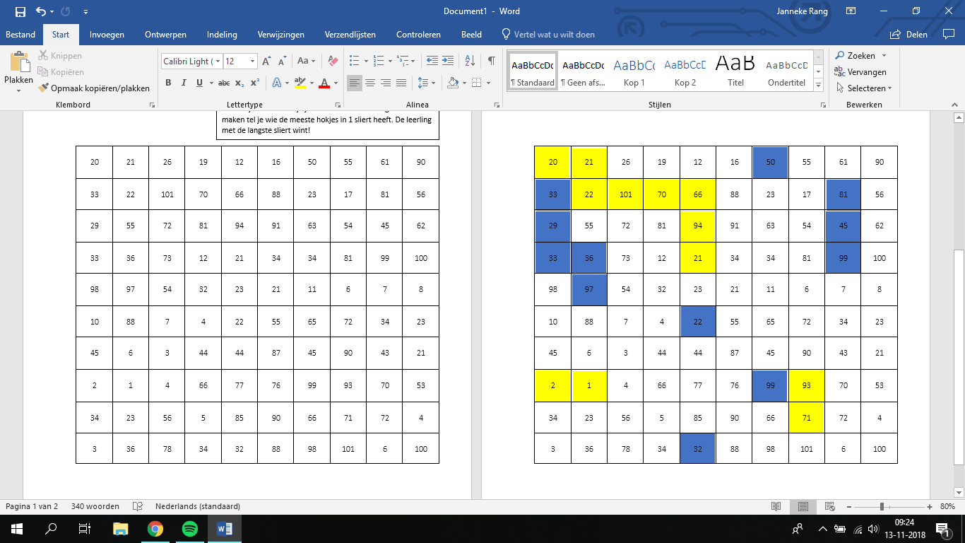

Geel wint met de langste sliert van 8 hokjes!